平台修改，按优先级排序

- 面积测量-涂工
如果不行直接加载整个区域的多边形。
- BIM模型加载-增加BIM模型
- 黑框问题-涂工
- 坡度分析、淹没分析去掉倾斜摄影-涂工
不加载倾斜摄影
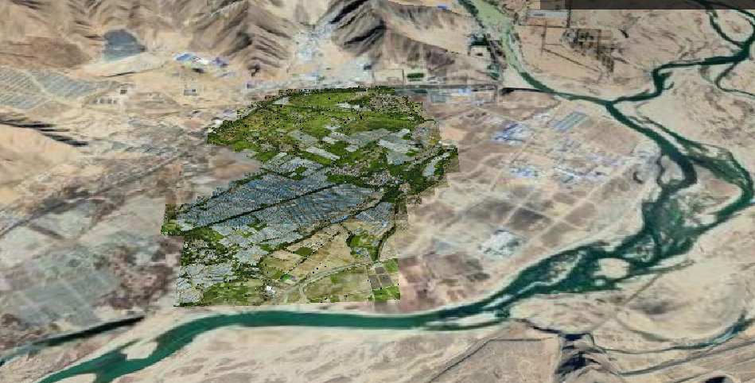
- 数字建设和数字运营的数据修改
- 数字建设和数字运营加上超链接
- 区位发展文字叠加问题的修改-涂工
